**上 海 电 力 大 学**

《数字集成电路设计与分析》实验报告



**实验题目：**  DC综合环境建立验

**专 业：**

**班 级**  **学号**

**姓 名**

**时 间**  2023-11-02

1. 实验目的

1. 掌握setup文件的编写

2. 了解DC的图形化界面

3. 熟悉基本的综合流程

1. 实验任务及要求

对应DC逻辑综合实验手册pdf中的实验1

1. 实验内容及步骤

任务1

1 进入lab1 目录并打开 setup文件

cd lab1

ls -al .synopsys*

ls -al *setup*

然后需要修改文件

DC 工具会默认读取.synopsys_dc.setup，该文件 source 了其他两个 setup 文件：

common_setup.tcl #1 dc_setup.tcl.

common_setup.tcl 定义了许多变量，这些变量在dc_setup.tcl中被使用，dc_setup.tcl定义了综合需要的几个固有变量。

2 根据下面信息，完成common_setup.tcl中的空格部分

任务2: 设计和库

1 启动软件

design_vision -topo

2 通过 File setup 验证 setup 文件是否设置正确，包括 link library, target li

library, search path #

3 验证 setup 文件是否设置正确：

printvar target_library

printvar link_library

printvar search_path

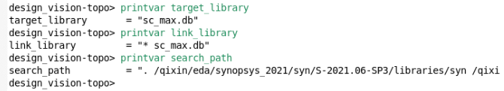

4 输入以下命令，检验物理设计和逻辑设计的一致性

check_library

5 检验 TLUPlus 和 Technology 文件的一致性

check_tlu_plus_files

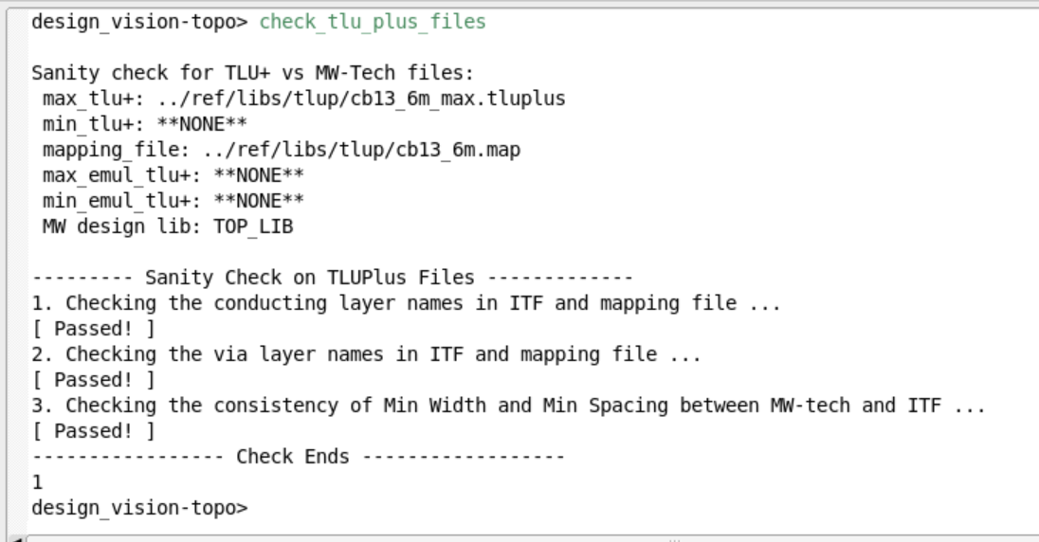

任务3: 读取设计

点击 File>Read，在弹出的对话框中，双击rtl 目录，选择Top.v

在Logical Hierarchy窗口中，可以看到一个Top的顶层和三个子模块：I_FSM, L_DECODE和L_COUNT

选择Top，这时可以看到GUI的右下角显示Design: TOP，这是确保 current_design 为Top

选择 File-Link Design OK 以 link design 来解析所有的reference，确保没有任何 Warning 和 Errors.

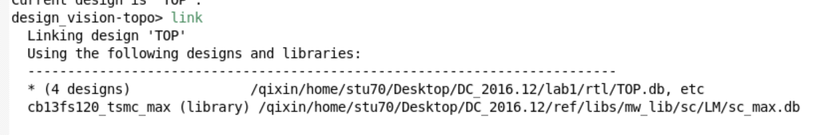

输入以下命令以保存目前的 design 为ddc 格式: write -hier -f ddc -out unmapped/TOP.ddc

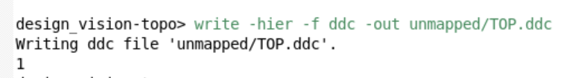

点击工具栏的schematic view，出现一个电路图窗口，其中显示了Top模块和对应的输入输出端口，双击Top模块，可以进入下一个层数，看到三个子模块，再双击任意一个子模块，显示了详细的门级电路图。可以通过zoom in/out和Fit来调整电路图大小。

任务4: 设计约束文件输入

1 在终端或者 GUI 的命令窗口输入以下命令：

source TOP.con

确保该命令没有任何 Error 信息。这里的TOP.con并没有附带路径信息，是因为setup文件中已经将路径附加在 search_path 变量的值列表中，当然也可以带上路径./scripts/TOP.con

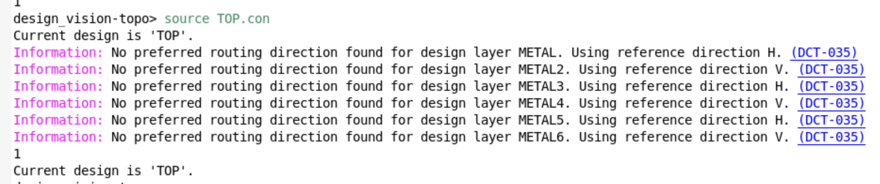

2 约束脚本将会被导入，但此时在窗口当中看不到约束文件。执行 compile 命令会用到约束文件。

任务 5：编译或者映射到供应商指定的门级器件

1 输入以下命令进行编译

compile_ultra

观察 compile 进度的log，可以看到多个优化阶段生成的表格。AREA 列表显示设计尺寸，WORST NEG SLACK 显示违规的临界或最坏的路径数量，TOTAL NEG SLACK 显示所有违约路径的总和。

当优化达到一定程度，或者 slack 总数接近于 0，意味着已经不存在违约路径，compile_ultra 运行结束。

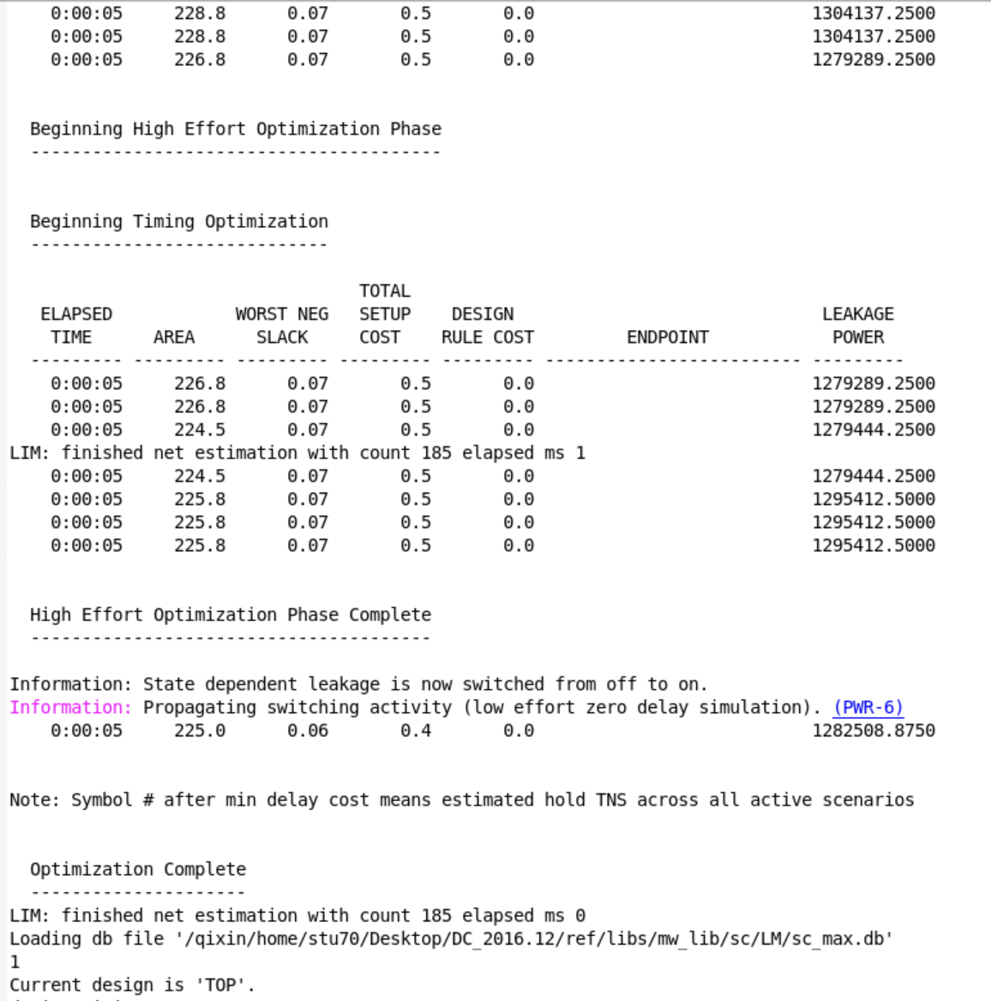

2 参照任务3步骤5，查看综合后的原理图，模块被展开。

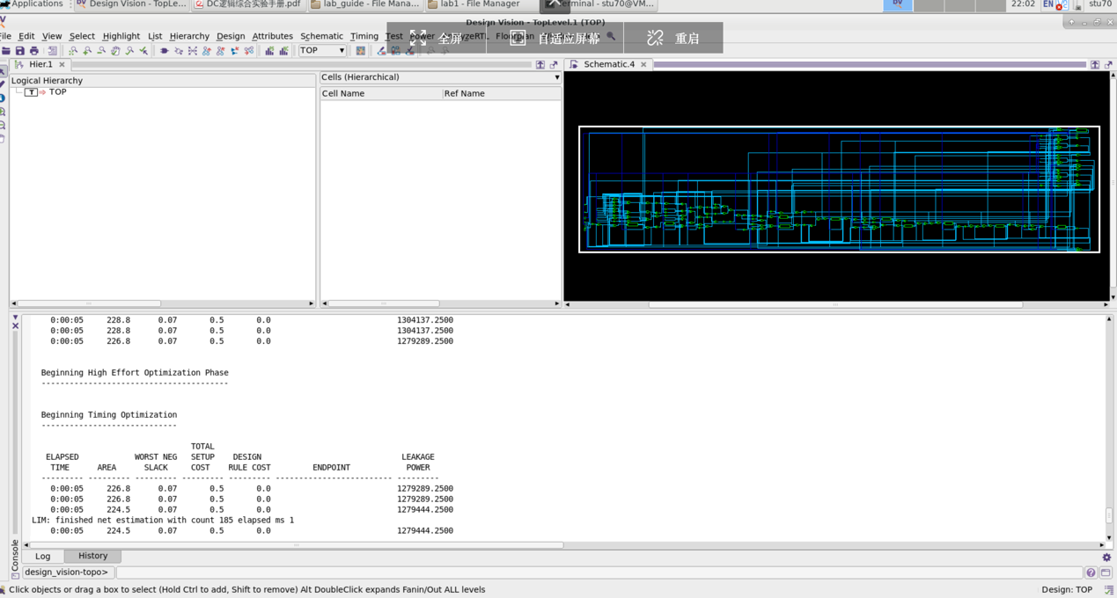

任务6 生成时序报告并分析时序

1． 输入以下命令生成时序报告

rc

rc在.synopsys_dc.setup文件当中定义的别名，执行rc命令等同于执行report_constraint -all_violators命令。该报告简要列出了违反的约束。

也可以通过输入rt命令（rt是在.synopsys_dc.setup文件当中定义的别名，等同于执行report_timing命令），得到更详细的时序信息。

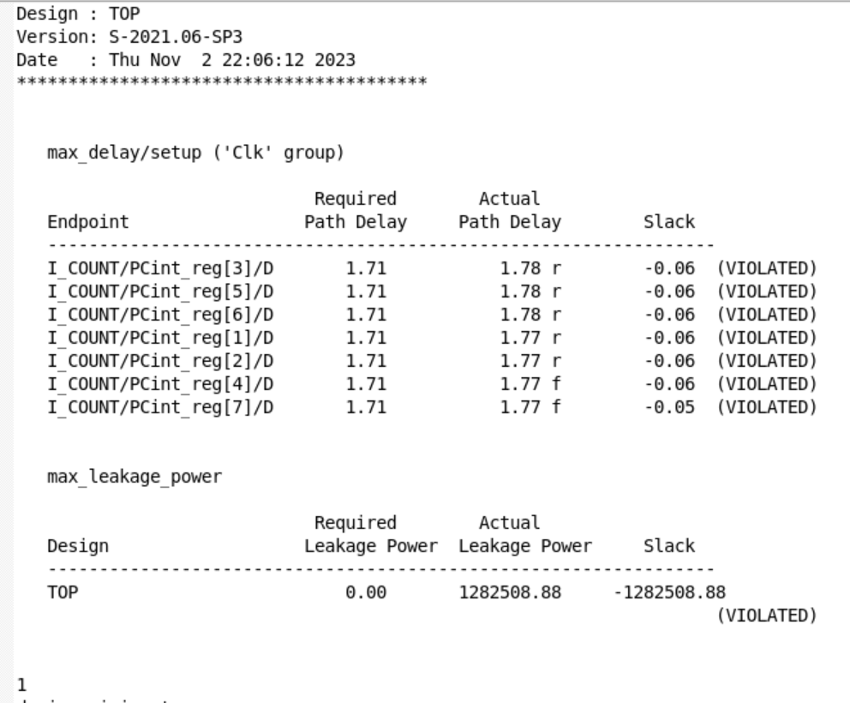

2． 输入以下命令生成面积报告

ra

ra在.synopsys_dc.setup文件当中定义的别名，ra 命令等同于执行report_area命令。

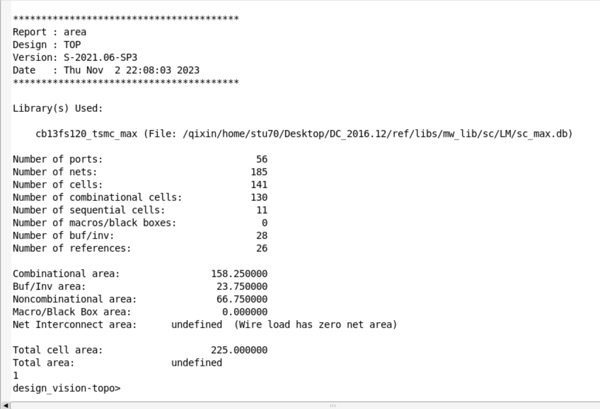

3 点击如下按钮，查看各种路径统计直方图

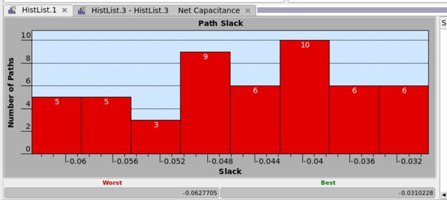

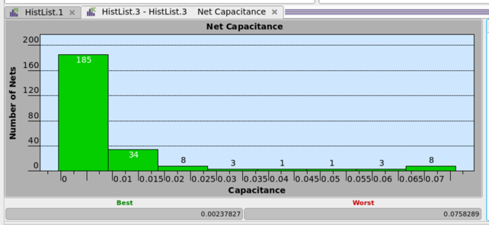

任务9保存优化后的设计

1 返回TOP的Schematic视图，选择file -> Save As，双击 mapped 文件夹，file name 栏输入 TOP.ddc，确保 Save all designsin hierarchy 勾选。最后点 save， Log 窗口出现write -hierarchy -format ddc -output /home/eda/DC1_2012.06/ab1/mapped/TOP.ddc表明.ddc文件写入成功。

2 点击History标签页，点击Save Contents As，指定路径并输入dc.tcl。



任务10 删除所有设计，并退出

1 输入以下命令

fr

list_designs

fr 是在 synopsys_dc.setup 文件中定义的重命名，等同于执行remove_design -designs命令。该命令被执行后，所有设计被删除。

list_designs命令用于列出所有设计。

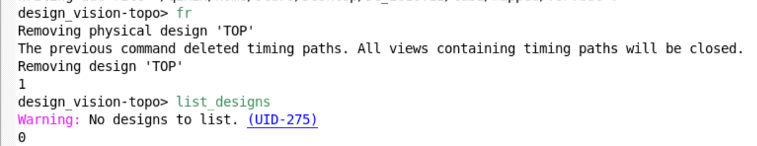

2 输入以下命令

h

该命令用于将已经执行的 dc_shell 命令自动写入到 command.log。一旦不小心退出

Design Vision，可以复制 command.log 并重命名 command_copy.log，编辑command_copy.log 文件，去除文件当中的“exit"或者"quit”。然后在 unix 终端下执行design_vision -topo -f-command_copylog 恢复到之前的工作状态。

当然也可以通过执行任务9当中保存的 dc.tcl脚本文件恢复工作状态，执行脚本文件需要在 unix 终端中输入 design_vision -topo -f scripts/dc.tcl

3 通过点击 file -> Exit -> OK，或者在命令行输入exit退出 Design Vision。

4 尝试 dc_shell 调用GUI，输入如下命令

de_shell -topo

start_gui(or gui_start)

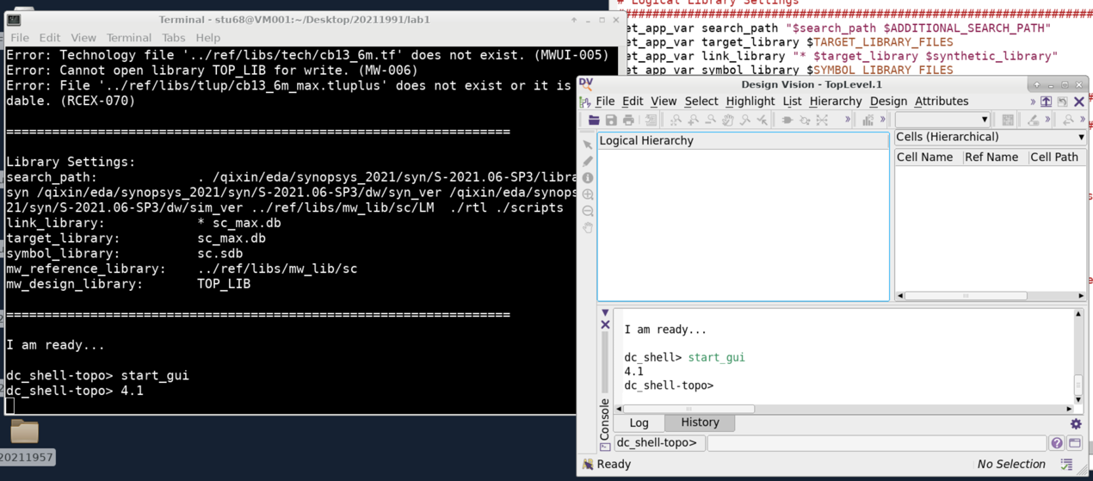

退出 GUI，输入

stop_gui(or gui_stop)

在 dc_shell 输入 exit 退出 DC

任务12 使用 analyze 和 elaborate 读取 HDL文件

1 调用DC Shell，并使其工作在topo模式。输入如下命令：

de_shell - topo

2 在 dc_shell 环境下读取 verilog 文件

read_verilog /rt//TOP.v

current_design TOP

link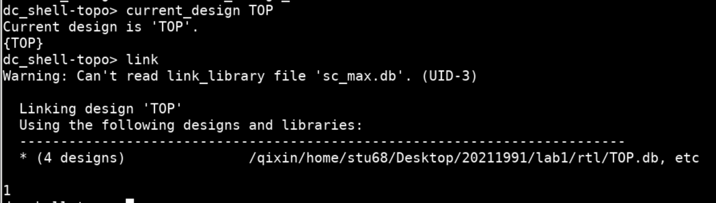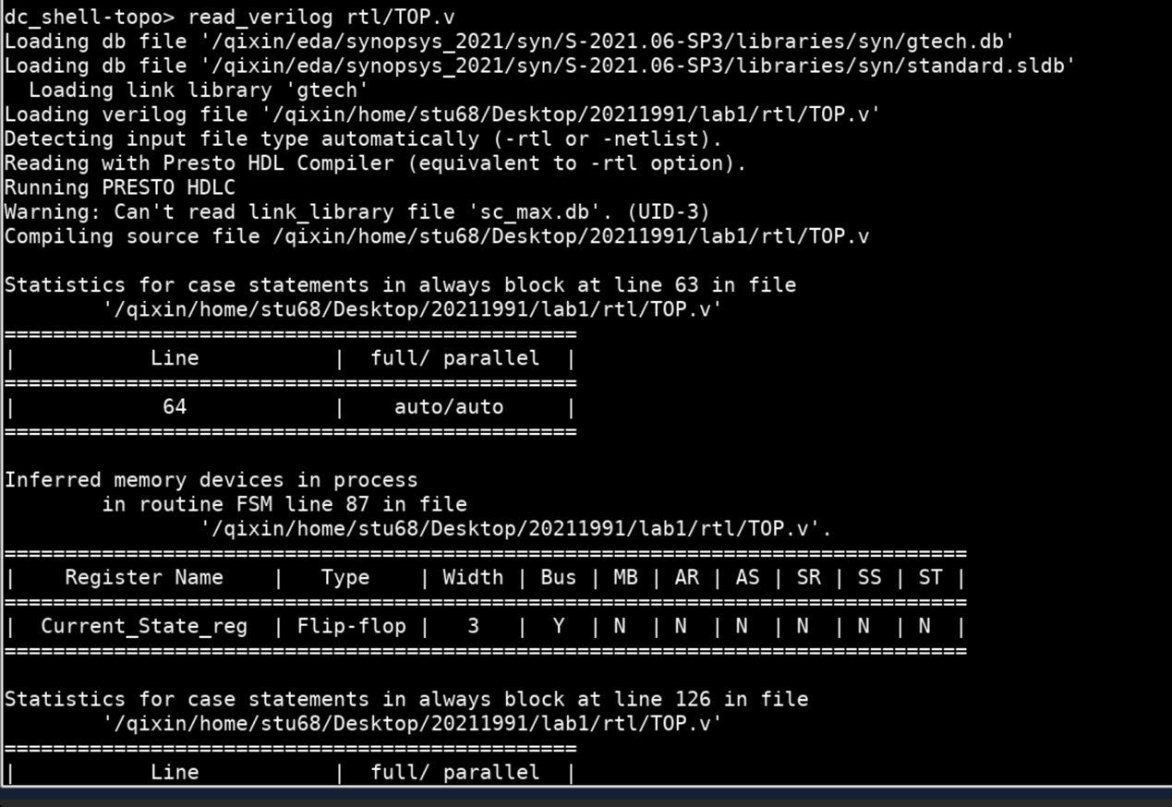



3 使用analyze/elaborate读取 HDL 文件，输入以下命令：

file mkdir ./work

define_design_lib WORK -path ./ work

analyze -format verilog -library WORK ./rtl/TOP.v

elaborate TOP

4 使用 analyze/elaborate 附加-vcs选项读取 HDL 文件，输入以下命令：

fr ;# Remove all the designs from DC memory

analyze -vcs " -verilog -y ./rtl +libextt.v " \

./rtl/TOP.v

elaborate TOP

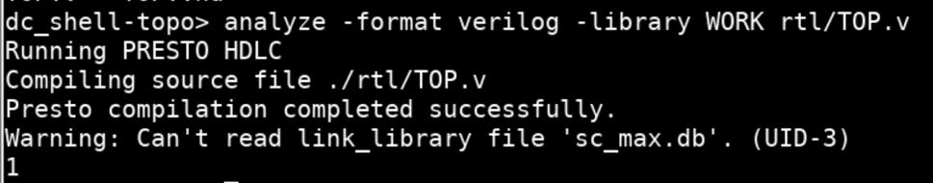



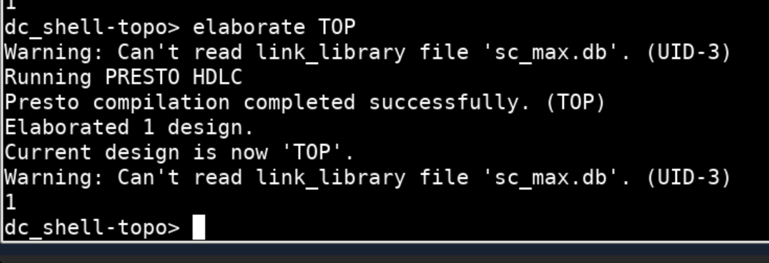

通过附带-vcs命令，DC 可以自动加载指定目录下的子模块文件

1. 实验总结